**UNIVERSIDAD DON BOSCO**

FACULTAD TECNICO EN INGENIERÍA

DE COMPUTACIÓN



PROYECTO

**Presentación de página web**

TRABAJO PRESENTADO POR:

FRANCISCO ERNESTO BAYONA BURGOS - BB202225

NANCY MARIELA CABRERA ROSALES - CR232269

JORGE NAHUM MIRA FLORES – MF232232

ALISON NAOMI HERNANDEZ GARCIA-HG232296

EMELIN ROXANA SANDOVAL PEREZ-SP232410

ZAIRA LORENA SANDOVAL PEREZ-SP232409

**MATERIA:**

LENGUAJES DE MERCADO Y ESTILO WEB.

Grupo: 09L

MARZO 2023

SAN SALVADOR, EL SALVADOR, CENTROAMÉRICA.

Campus Soyapango.

Índice

1. Introducción……………………………………….3

2. Objetivos…………………………………………..4

2.1 General……………………………………4

2.2 Específicos………………………………..4

3. Mapa de diseño……………………………………...

4. Lógica Utilizada…………………………………….

5. Detalle de las herramientas…………………………

5.1 Balsamiq……………………………………

5.2 Wondershare Mockitt………………………

5.3 Lenguajes básicos…………………………..

5.4 Github………………………………………

5.5 Visual Studio Code…………………………

6. Costo de la página…………………………………..

7. Bocetos de la página………………………………...

7.1 Computadoras……………………………….

7.2 Tablets………………………………………

7.3 Celulares……………………………………

8. Conclusión…………………………………………..

9. Fuentes de consultas………………………………...

# Introducción

En nuestra actualidad las redes sociales son un fenómeno mundial, nos acompañan en nuestro día a día, aun siendo creadores de contenido o consumidores de este. Siempre se necesitarán una autenticidad al momento de crear dicho material de entretenimiento, también a los consumidores que necesitan ayuda con sus redes sociales, por eso, hemos creado una página web que ayudará a los creadores de contenido en crecimiento dando consejos para tener una mejor calidad e innovación al momento de crear material y solucionar problemas con las redes sociales.

Objetivos

Objetivo general.

Se desea alcanzar funcionamiento de la página web implementado todos los requisitos necesarios para el buen funcionamiento, experiencia del usuario que sea satisfactoria y que sea a la vez fácil de utilizar la plataforma, además de ello darles también darle solución a los problemas más comunes que los clientes podrán tener al momento de solicitar nuestros servicios, así como proporcionarles otros servicios que puedan ayudar el crecimiento de sus empresas o negocio personal.

Objetivo específico.

Implementar todas las herramientas y conocimientos adquiridos a través de la materia impartida para poder utilizar esos mismo conocimientos en el ámbito laboral y sumergirnos a un nuevo desafío.

Mapa de diseño

Lógica utilizada

# Explicación de los procesos lógicos de la web.

1. **Registro y autenticación de usuarios:** La página de help desk debe permitir a los usuarios registrarse en el sistema y autenticarse en él para acceder a sus funcionalidades. Se deben establecer medidas de seguridad, como la encriptación de contraseñas, para garantizar la privacidad y seguridad de los datos de los usuarios.
2. **Apertura de tickets**: La página de help desk debe permitir a los usuarios abrir tickets para reportar problemas o solicitar ayuda. Se deben recopilar los datos necesarios, como el tipo de problema o solicitud, la descripción detallada y los archivos adjuntos (si los hay). También es importante establecer un sistema de priorización de tickets para que los problemas críticos sean abordados de manera rápida y eficiente.
3. **Asignación de tickets**: Una vez que se abre un ticket, se debe asignar a un agente de soporte para su revisión y resolución. La asignación puede ser manual o automatizada, dependiendo de la complejidad del sistema y la cantidad de tickets que se manejen.
4. **Gestión de tickets**: Los agentes de soporte deben poder ver los tickets asignados a ellos, clasificarlos por prioridad y estado, y actualizarlos con información relevante. Es importante que el sistema proporcione una vista completa de la historia del ticket para que los agentes de soporte tengan una idea clara de lo que se ha hecho y lo que aún necesita hacerse.
5. **Respuesta a tickets**: Los agentes de soporte deben responder a los tickets proporcionando una solución o asistencia al usuario. La respuesta debe ser clara, concisa y proporcionar una solución completa al problema o solicitud de ayuda. Si es necesario, se pueden adjuntar archivos o enlaces útiles para ayudar al usuario.
6. **Cierre de tickets:** Una vez que se ha proporcionado una solución o asistencia satisfactoria al usuario, el agente de soporte debe cerrar el ticket. El sistema debe enviar una notificación al usuario para informarle que el ticket ha sido cerrado y que el problema ha sido resuelto.
7. **Consulta de estado de tickets**: Los usuarios deben poder consultar el estado de sus tickets en cualquier momento para saber en qué etapa se encuentran y cuándo se espera que se resuelvan.
8. **Administración de usuarios y roles:** El administrador del sistema debe ser capaz de administrar los usuarios y roles del sistema para garantizar que solo los usuarios autorizados puedan acceder a las funcionalidades del sistema. También debe establecer permisos y privilegios para diferentes roles de usuario para garantizar la seguridad y la privacidad de los datos.

En general, la lógica utilizada para nuestra página de help desk es muy importante para asegurar que el sistema funcione de manera eficiente y brinde la mejor experiencia posible tanto al usuario como al agente de soporte. Es importante establecer un proceso claro y eficiente para cada etapa del proceso de soporte para garantizar que los tickets se manejen de manera efectiva y se resuelvan los problemas de manera oportuna.

# Procesos del UML

1. El usuario accede a la página web de help desk.
2. El usuario abre un ticket para reportar un problema o solicitar ayuda.
3. El agente de soporte recibe el ticket y lo revisa para comprender la naturaleza del problema o solicitud de ayuda.
4. El agente de soporte responde al ticket proporcionando una solución o asistencia al usuario.
5. El usuario revisa la respuesta del agente de soporte y puede proporcionar más información o comentarios al respecto.
6. El agente de soporte cierra el ticket una vez que el problema ha sido resuelto o la solicitud de ayuda ha sido atendida satisfactoriamente.
7. El usuario puede consultar el estado de sus tickets en cualquier momento.
8. El administrador del sistema es responsable de administrar los usuarios y roles del sistema, asegurando que solo los usuarios autorizados puedan acceder a las funcionalidades del sistema.

# Principales roles:

## Agente de soporte:

un agente de soporte es una persona responsable de responder y resolver los tickets abiertos por los usuarios. El agente de soporte es un actor importante en la página de help desk, ya que es quien interactúa directamente con los usuarios y proporciona soluciones a sus problemas o solicitudes de ayuda.

Las responsabilidades del agente de soporte en una página de help desk pueden incluir:

1. Revisión de tickets: El agente de soporte debe revisar los tickets abiertos por los usuarios para comprender la naturaleza del problema o la solicitud de ayuda.
2. Respuesta a tickets: El agente de soporte debe proporcionar una respuesta clara, concisa y completa al ticket. La respuesta debe ser lo suficientemente detallada para resolver el problema o satisfacer la solicitud de ayuda del usuario.
3. Actualización de tickets: El agente de soporte debe actualizar los tickets con información relevante a medida que avanza en la resolución del problema o la solicitud de ayuda.
4. Asignación de prioridades: Si hay varios tickets abiertos, el agente de soporte debe priorizarlos según la urgencia y la importancia del problema.
5. Cierre de tickets: Una vez que se ha proporcionado una solución satisfactoria al usuario, el agente de soporte debe cerrar el ticket.
6. Comunicación con los usuarios: El agente de soporte debe comunicarse de manera efectiva y profesional con los usuarios, asegurándose de que comprendan la solución proporcionada y que se hayan satisfecho sus necesidades.
7. Análisis de tendencias: El agente de soporte también puede analizar los tickets abiertos para identificar patrones y tendencias que puedan ayudar a mejorar el proceso de soporte en el futuro.

En resumen, el agente de soporte en una página de help desk es el responsable de garantizar que los usuarios reciban soluciones rápidas y efectivas a sus problemas y solicitudes de ayuda. El agente de soporte debe tener habilidades de comunicación efectivas, conocimientos técnicos sólidos y la capacidad de trabajar en un entorno de alta presión para garantizar que los tickets se manejen de manera efectiva y se resuelvan los problemas de manera oportuna.

## Usuario:

Un usuario es una persona o entidad que ha registrado una solicitud de ayuda o un problema que requiere la atención del equipo de soporte. El usuario es un actor importante en la página de help desk, ya que es quien proporciona la información sobre el problema o la solicitud de ayuda.

Las responsabilidades del usuario en una página de help desk pueden incluir:

1. Registro de solicitudes de ayuda: El usuario debe proporcionar información clara y completa sobre el problema o la solicitud de ayuda en la página de help desk.
2. Proporcionar información adicional: Si se solicita información adicional, el usuario debe proporcionarla lo antes posible para ayudar al equipo de soporte a resolver el problema o satisfacer la solicitud de ayuda.
3. Comunicación efectiva: El usuario debe comunicarse de manera efectiva y profesional con el equipo de soporte, asegurándose de proporcionar detalles precisos y relevantes sobre el problema o la solicitud de ayuda.
4. Seguimiento de los tickets: El usuario debe hacer un seguimiento de los tickets abiertos para asegurarse de que se estén manejando adecuadamente y proporcionar información adicional si es necesario.
5. Proporcionar comentarios: Una vez que se ha proporcionado una solución, el usuario debe proporcionar comentarios sobre la solución y el proceso de soporte en general para ayudar a mejorar la calidad del servicio en el futuro.

En resumen, el usuario en una página de help desk es el responsable de proporcionar información clara y completa sobre el problema o la solicitud de ayuda, y de comunicarse de manera efectiva y profesional con el equipo de soporte. El usuario debe seguir los tickets abiertos para asegurarse de que se estén manejando adecuadamente y proporcionar información adicional si es necesario. Además, el usuario puede proporcionar comentarios sobre la solución y el proceso de soporte para ayudar a mejorar la calidad del servicio en el futuro.

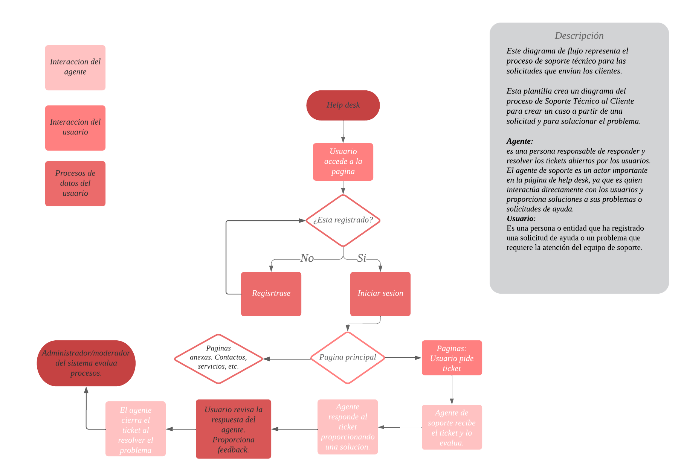

Detalles de las herramientas

A continuación, se dará los detalles de las herramientas, aplicaciones y plataformas que se estarán utilizando para poder darle estilo, funcionalidad, tener un boceto e idea más clara de lo que será el resultado final de nuestro proyecto de catedra.

Para comenzar debemos tener claro que tipo de sitio web queremos crear y que aspecto queremos que tenga para eso nos ayudaremos de la siguiente herramienta:

* Balsamiq: esta aplicación nos ayudara para crear bocetos o prototipos de páginas web. [Permite diseñar la navegación, la disposición y la funcionalidad de una página web con un aspecto sencillo pero profesional](https://kinsta.com/es/blog/herramientas-desarrollo-web/).

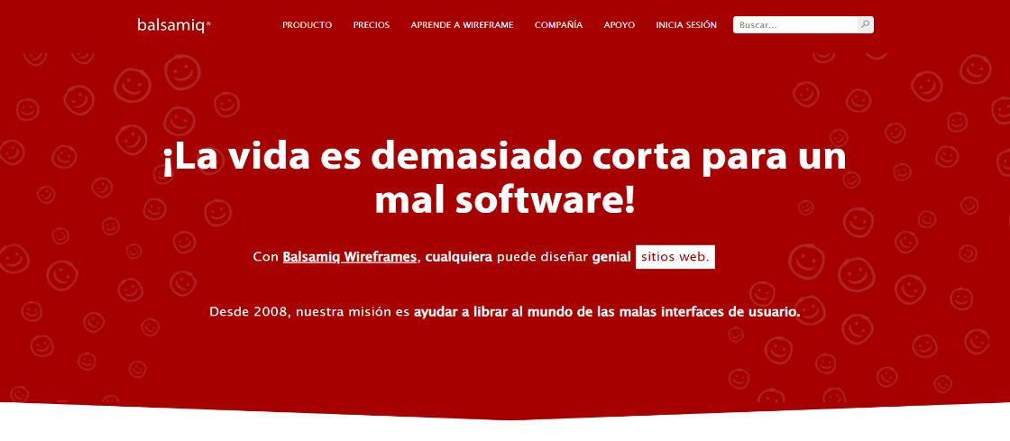

Cabe mencionar para los primeros bocetos se implementó la herramienta Wondershare Mockitt, detallando su funcionalidad y en que nos ayudamos con esta herramienta podemos decir lo siguiente:

Wondershare Mockitt: es una**herramienta de gestión de proyectos** desarrollada por Wondershare. Permite diseñar de forma eficiente el prototipo que mejor presente las ideas del usuario utilizando sus bibliotecas llenas de activos, así que fue nuestra base para los bocetos de la aplicación help desk.

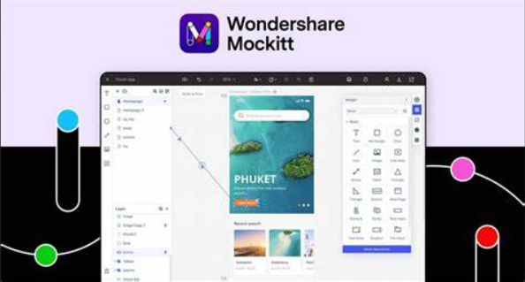

Con esto en mente, otro punto a tener en consideración es, que lenguaje utilizaremos para implementar la funcionalidad del sitio web, que nos ayude al mismo tiempo poder satisfacer todas las funcionalidades que deben de implementarse en este proyecto, también basándonos en los lineamientos del proyecto se ve a bien, poder utilizar los siguientes lenguajes par el fin de darle un buen aspecto a nuestro sitio web, como brindarle las funciones que sean necesarias.

Comenzaremos a explicar los lenguajes básicos a utilizar:

* HTML y CSS: son los lenguajes básicos para crear la estructura y el diseño de una página web. [HTML define el contenido y la forma de presentarlo, mientras que CSS aplica estilos como colores, fuentes y animaciones](https://www.softzone.es/programas/lenguajes/lenguajes-programacion-web/).
* JavaScript: es un lenguaje que permite añadir interactividad y dinamismo a una página web. Se puede usar tanto en el lado del cliente (frontend) como en el lado del servidor (backend).



Basándonos en los alcances que tienen estos lenguajes y que satisfacen las necesidades para poder implementar la funcionalidad que queremos en nuestro sitio web, serán la base y cimiento para poder crear el sitio en cuestión.

Otras herramientas y aplicaciones por tomar en cuenta, además de los lenguajes de programación, existen otras herramientas y aplicaciones que pueden ayudar a crear un proyecto de página web profesional. Por ejemplo:

* Github: esta es una plataforma que permite gestionar proyectos y controlar versiones de código. [Es muy útil para trabajar en equipo y compartir código con otros desarrolladores](https://kinsta.com/es/blog/herramientas-desarrollo-web/), por lo cual nos apoyaremos en ella para estar trabajando en conjunto y tener un orden al momento de ir avanzando con la codificación de nuestro sitio web.

Ahora bien, teniendo ya, ciertas aplicaciones que se estarán utilizando como apoyo, ya sea para la misma gestión del proyecto, documentación, bocetos, debemos de introducir nuestra aplicación base para poder realizar la codificación del mismo.

Donde estaremos utilizando: HTML, CSS y JavaScript, como lenguajes base para crear, hacer funcional el sitio web, será:

* **Visual Studio Code:** este es un [editor de código fuente](https://es.wikipedia.org/wiki/Editor_de_c%C3%B3digo_fuente) desarrollado por [Microsoft](https://es.wikipedia.org/wiki/Microsoft) para [Windows](https://es.wikipedia.org/wiki/Microsoft_Windows), [Linux](https://es.wikipedia.org/wiki/Linux), [macOS](https://es.wikipedia.org/wiki/MacOS) y [Web](https://es.wikipedia.org/wiki/World_Wide_Web). Incluye soporte para la [depuración](https://es.wikipedia.org/wiki/Depuraci%C3%B3n_de_programas), control integrado de [Git](https://es.wikipedia.org/wiki/Git), por lo cual nos brindara mayor alcance y claridad con nuestro código y siendo un editor de código donde podemos depurar y ejecutar el proyecto, ya que soporta varios tipos de lenguajes de programación, estaremos implementando los 3 antes mencionados en una misma herramienta.



Presupuesto de costo de la aplicación

Al crear un sitio web puede costar entre $100 a $1000 dólares. Pero si se trata de una página web desarrollada por una persona o un pequeño grupo el presupuesto puede ser más alto que 1mil dólares en nuestro caso nuestro presupuesto limitado es de $100 dólares.

Hemos dividido esto entre los siguientes puntos:

* Límite de presupuesto
* Objetivo de la página web
* Web estática o con CMS
* (Reserva de derechos)
* Diseño de página
* Gestión de la página

1. Límite de presupuesto.

Como antes fue mencionado nuestro limite presupuestario es de $225 dólares esto será repartido entre los anteriores puntos.

1. Objetivo de la página web.

Tuvimos en cuenta que nuestra página web tiene como objetivo ayudar y aconsejar para una mejor calidad de contenido y ayuda a algún problema que tuvieran los clientes en sus redes sociales, así que en este punto no utilizaríamos parte del presupuesto. Costo: $0

1. Web estática o con CMS.

Viendo que nuestro presupuesto es muy corto aún no podemos invertir en un administrador digital o creador de códigos. Costo: $120

1. Reserva de derechos.

Si queremos que nuestra pagina web esté en un servidor bajo y queremos reservar los derechos, en un servidor alto por alojamiento y reserva de derechos. Costo: $20

1. Diseño de página.

Creando el diseño usamos Mockitt para crear los mockup o bocetos para nuestra página usando la versión premium y tener a más accesos de herramientas dentro de esta. Costo: $17

1. Gestión de la página.

Los que ayudan a dar mantenimiento y gestionar la página web están dividos entre tres personas y entre ellas que por el momento podemos pagarles $16. Costo: $48 ($0.12 ctvs la hora)

En total nuestra página está valorada en $205 dólares.

Bocetos de nuestra página de Help Desk

Computadoras

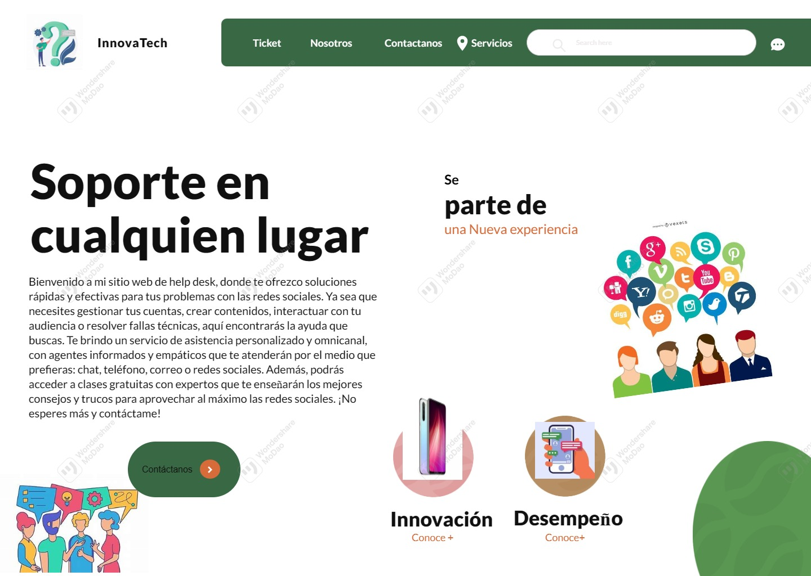

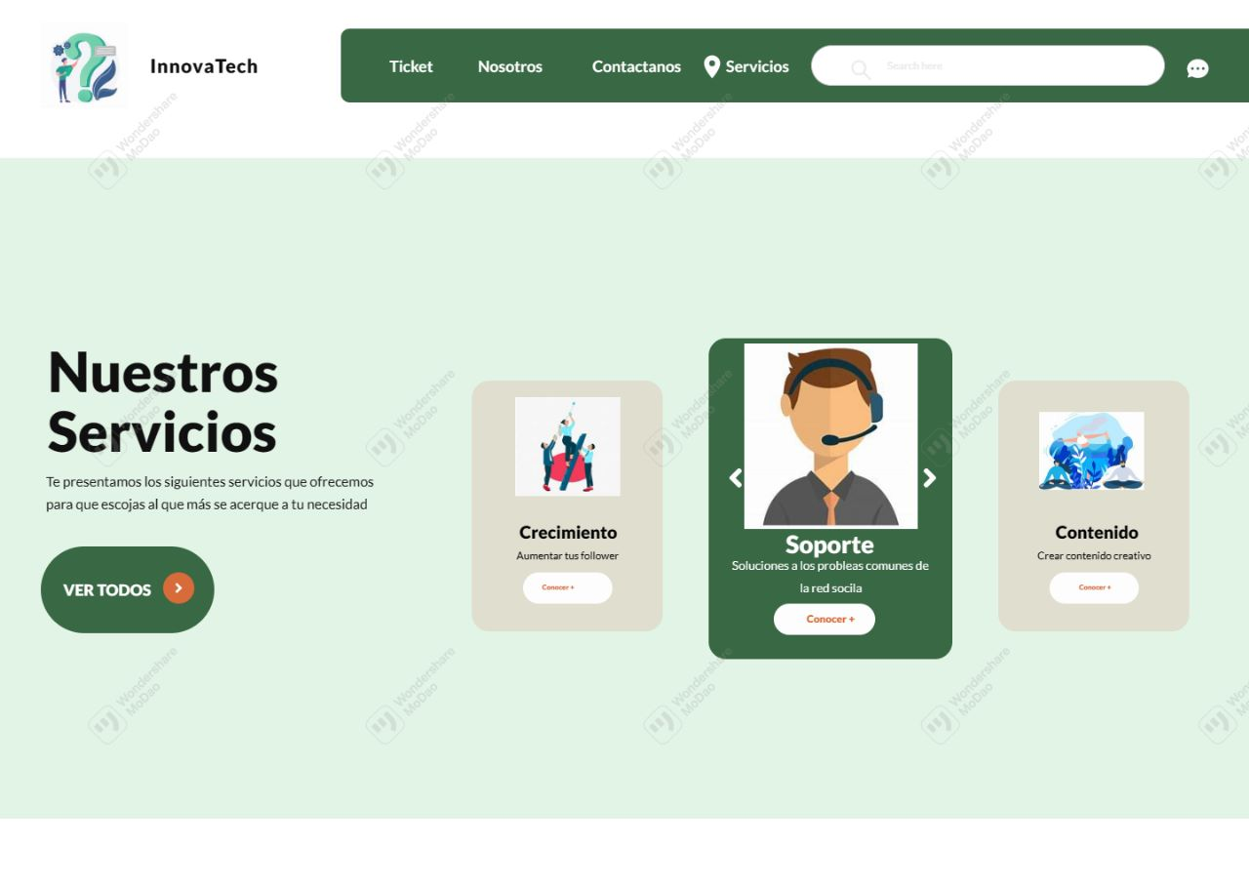

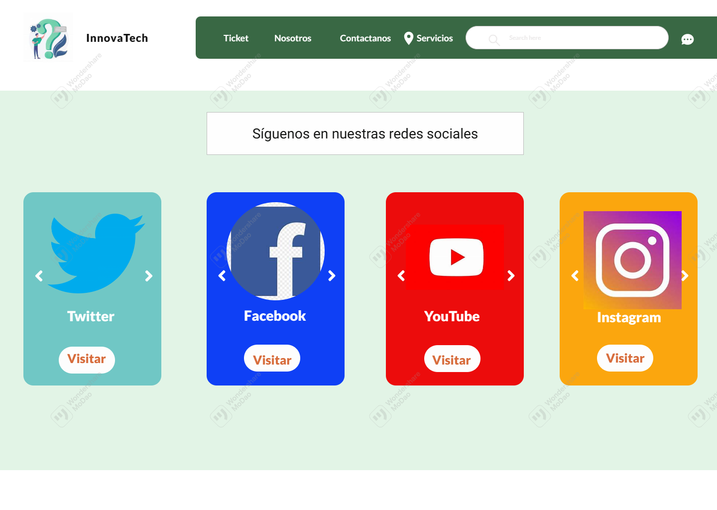

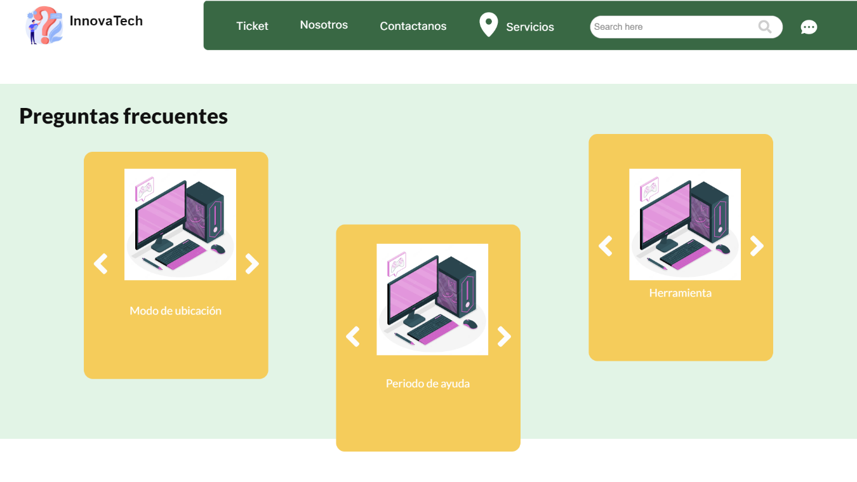

Tablets

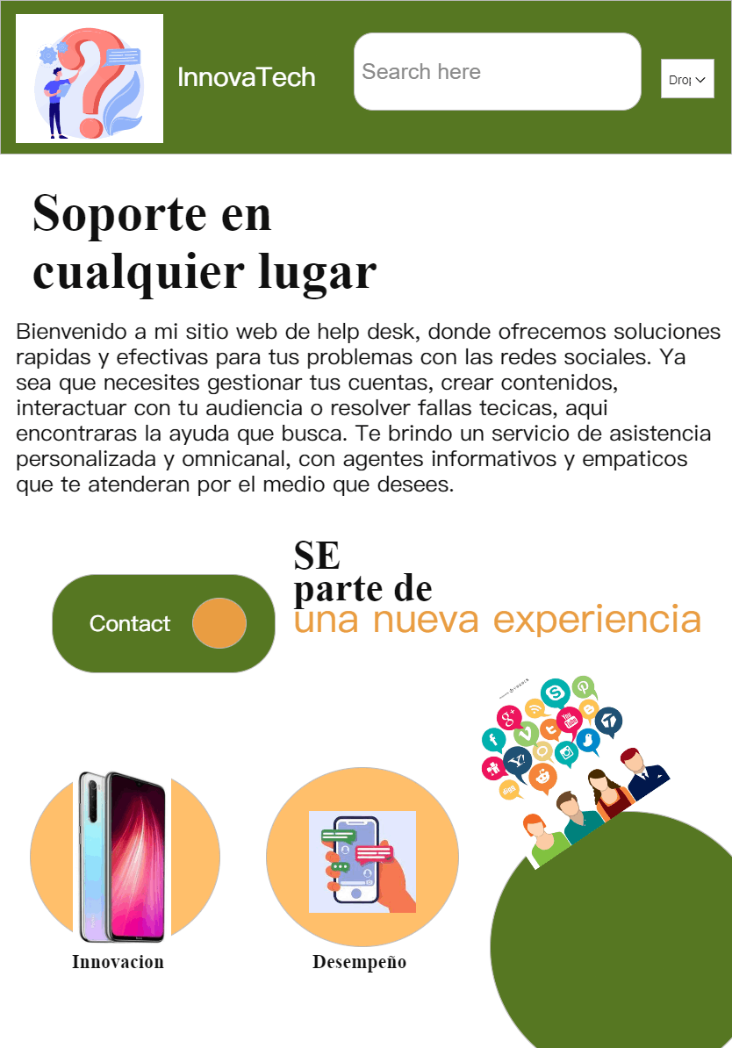

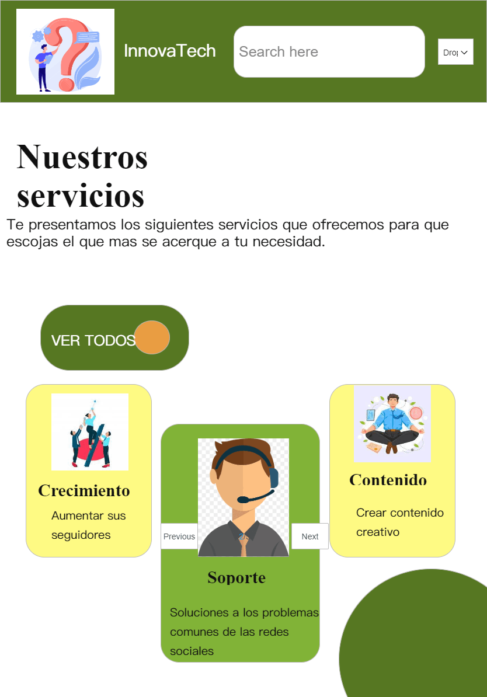

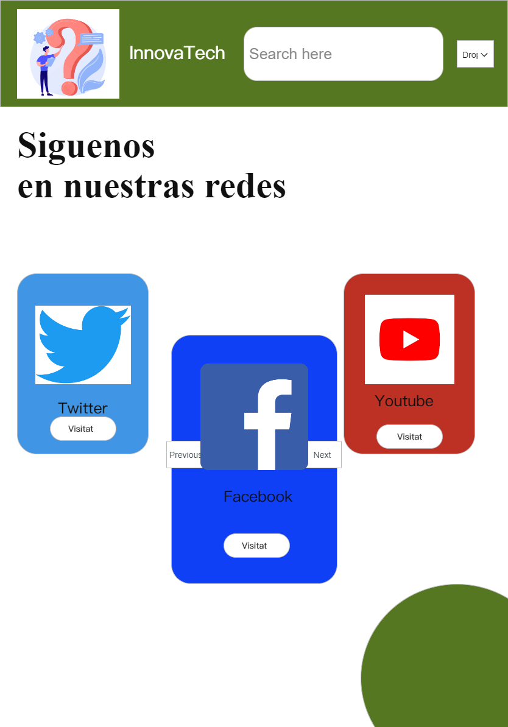

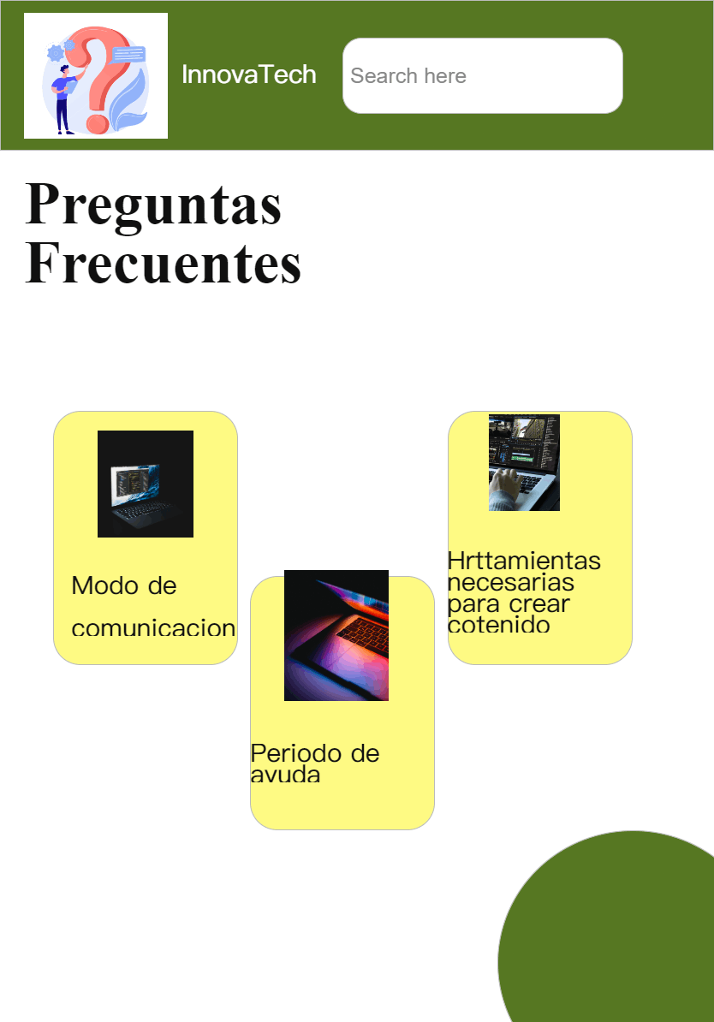

Celulares

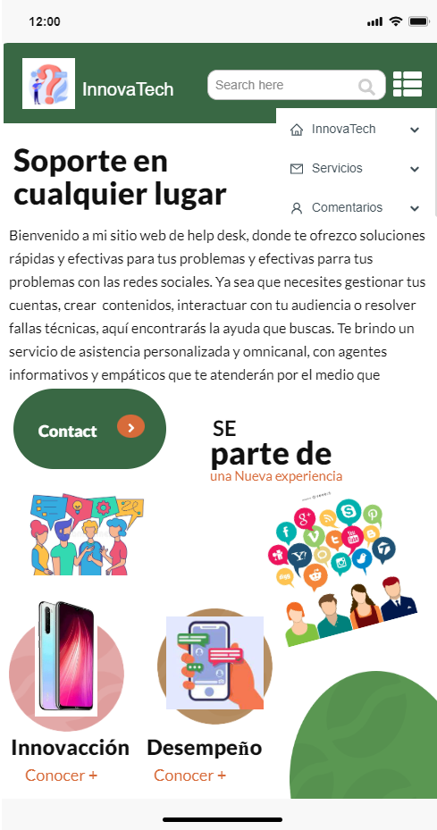

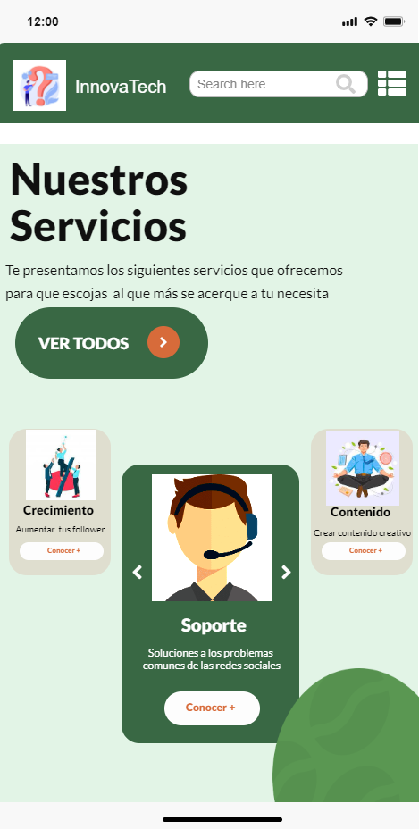

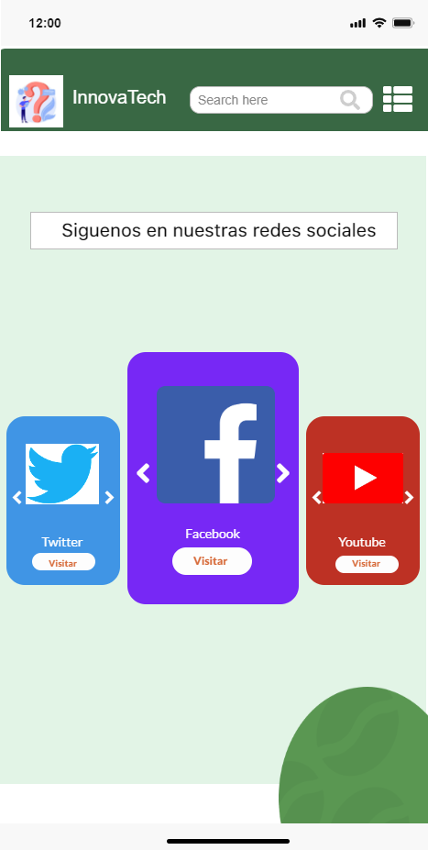

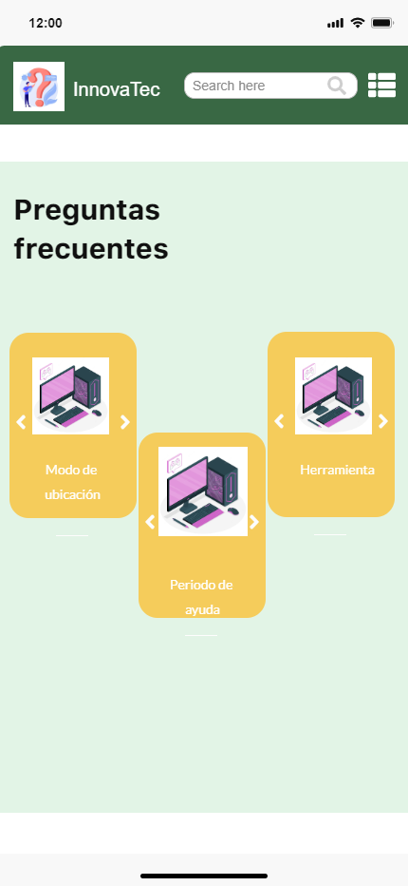

Conclusión

En conclusión, podemos darnos cuenta que crear una página web lleva mucho trabajo tras de ello, sin embargo, esto nos ayuda a poder crear una página con todos los parámetros cumplidos y que pueda ser exitosa nuestra creación.

Fuentes de consulta

<https://tresvertices.com/precio-pagina-web-presupuesto/>